KẾ HOẠCH BÀI DẠY
MÔN TOÁN
Bài 7: BẢNG NHÂN 4 ( Tiết 1)
Tiết 11; Lớp 3A; Thời gian thực hiện: Ngày 22 / 9 / 2025

I. YÊU CẦU CẦN ĐẠT
- Tìm được kết quả các phép tính trong bảng nhân 4 và thành lập bảng nhân 4
- Vận dụng bảng nhân 4 để tính nhẩm
- Chủ động học tập, tìm hiểu nội dung bài học. Biết lắng nghe và trả lời nội dung trong bài học.
- Có ý thức giúp đỡ lẫn nhau trong hoạt động nhóm để hoàn thành nhiệm vụ.
II. ĐỒ DÙNG DẠY HỌC
1. Giáo viên
- Mỗi Hs 10 thẻ, mỗi thẻ 4 chấm tròn trong bộ đồ dùng học MÔN TOÁN
- Kế hoạch bài dạy, bài giảng Power point.
- SGK và các thiết bị, học liệu phục vụ cho tiết dạy.
- Học sinh: SGK, vở

III. CÁC HOẠT ĐỘNG DẠY HỌC CHỦ YẾU
TG | HOẠT ĐỘNG CỦA GV | HOẠT ĐỘNG CỦA HS
5P | 1.Hoạt động mở đầu
 | - GV tổ chức trò chơi “ Đố bạn” để khởi động bài học.  + Câu 1: 3 x 4 = ?  + Câu 2: 3 x 6 = ?  + Câu 3: 3 x 8 = ?  - GV Nhận xét, tuyên dương.  - GV yêu cầu hs quan sát bức tranh trong sgk được phóng to lên máy chiếu, nói với bạn về nội dung bức tranh  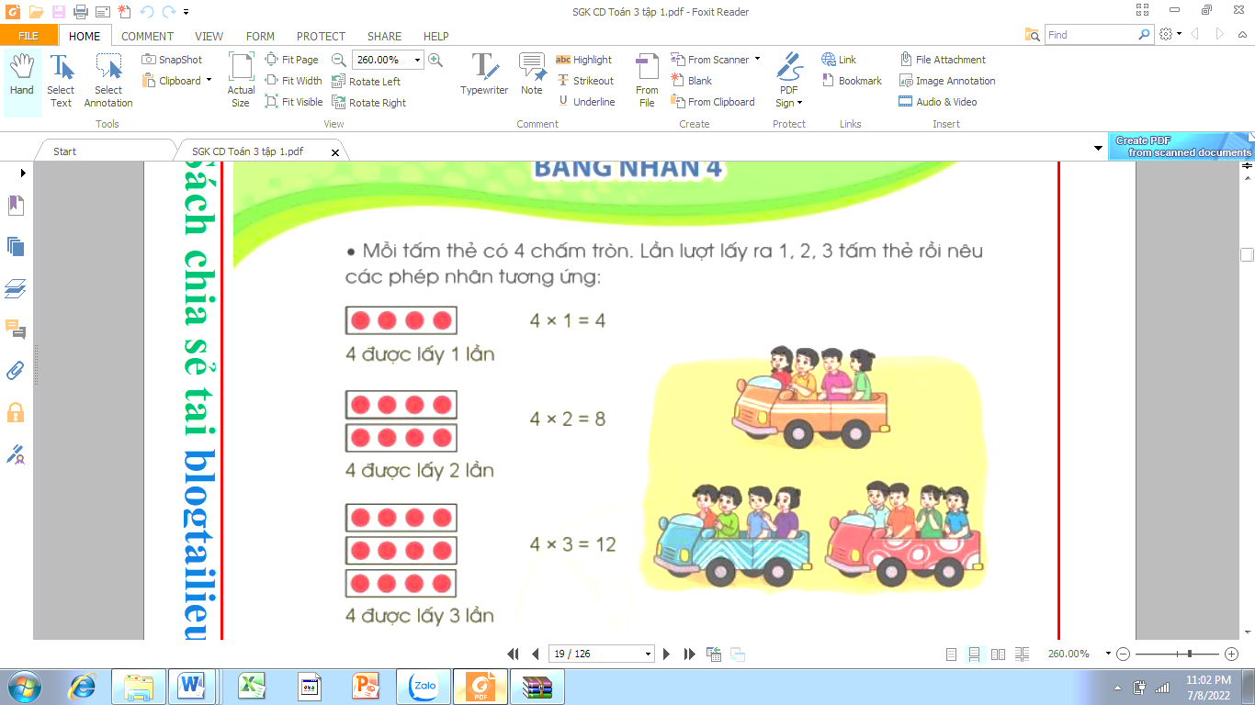  Gv đặt câu hỏi:  + Để biết có tất cả bao nhiêu bạn con làm như thế nào ?  + 4 được lấy mấy lần?  + Nêu phép nhân  + Nếu thêm 1 xe ô tô nữa thì ta có phép nhân nào?  - Yêu cầu HS nhận xét  - GV kết nối bài mới: Bảng nhân 4( tiết 1) | - HS tham gia trò chơi  + HS trả lời  - HS lắng nghe.  - Hs quan sát tranh, nói với bạn bên cạnh về những điều quan sát được từ bức tranh: các bạn đang vui chơi ở công viên, có 3 xe, mỗi xe có 4 bạn, vậy có tất cả 12 bạn  Hs trả lời:  - HS nhận xét, bổ sung  - HS lắng nghe.
15P | 2. Hoạt động hình thành kiến thức
 | a/ Hướng dẫn Hs thành lập Bảng nhân 4  Gv yêu cầu Hs lấy ra các tấm thẻ, mỗi thẻ có 4 chấm tròn trong bộ đồ dùng MÔN TOÁN, rồi lần lượt nêu các phép nhân tương ứng  Gv hướng dẫn hs thực hiện phép nhân 4 x 1  + Tay đặt 1 tấm thẻ 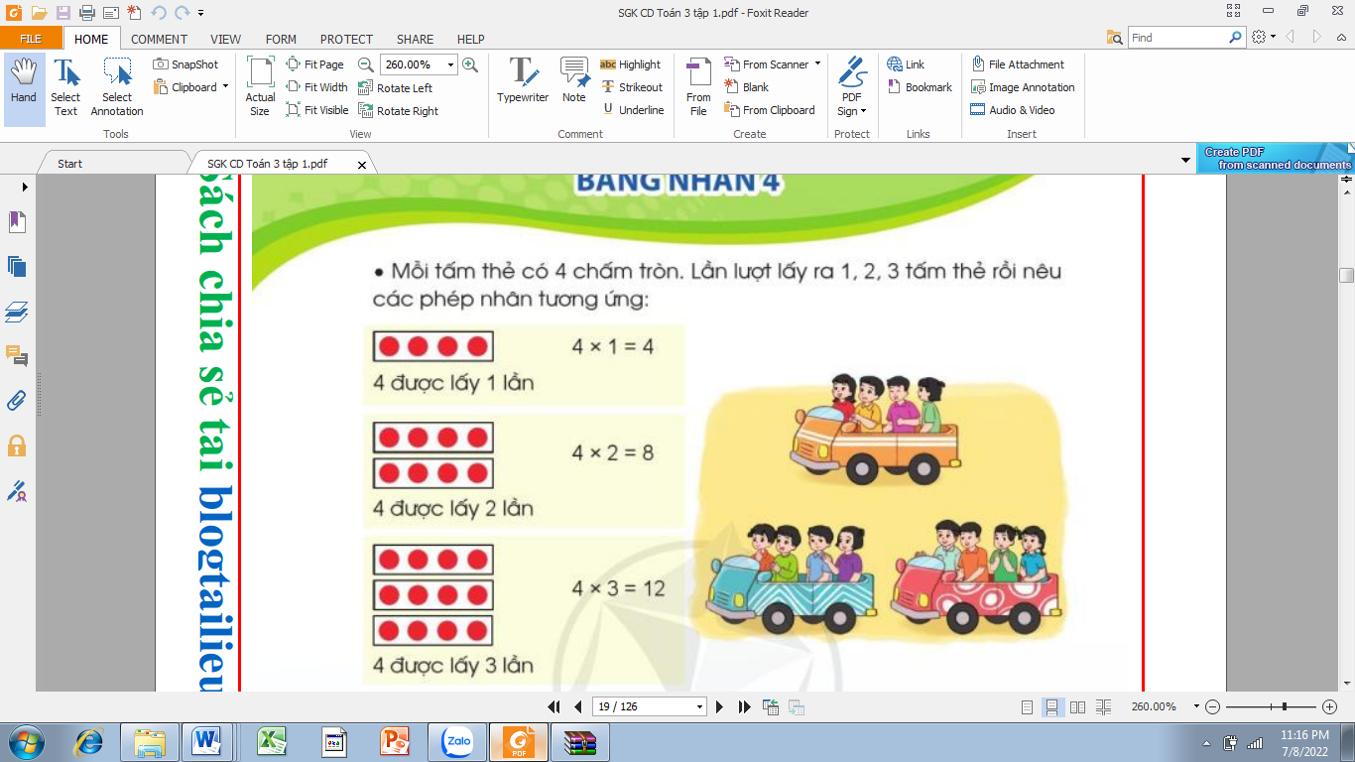, miệng nói:  4 được lấy 1 lần. Ta có phép nhân 4 x 1 = 4  + Lần lượt, hs thực hiện các phép nhân:  4 x 2; 4 x 3  - GV yêu cầu HS tìm kết quả của các phép nhân còn lại  4 x 4 = ? + 4 x 8 = ?  4 x 5 = ? 4 x 9 = ?  4 x 6 = ? 4 x 10 = ?  4 x 7 = ?  - GV Nhận xét, tuyên dương  b, Gv giới thiệu bảng nhân 4  -Gv chiếu bảng nhân 4 lên bảng  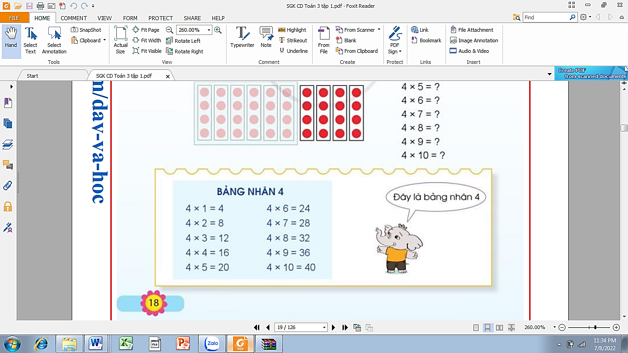  - Gv yêu cầu hs đọc, chủ động ghi nhớ bảng nhân 4 | - HS lấy các tấm thẻ theo yêu cầu  -HS làm theo mẫu  -Hs thực hiện:  +Tay đặt 2 tấm thẻ 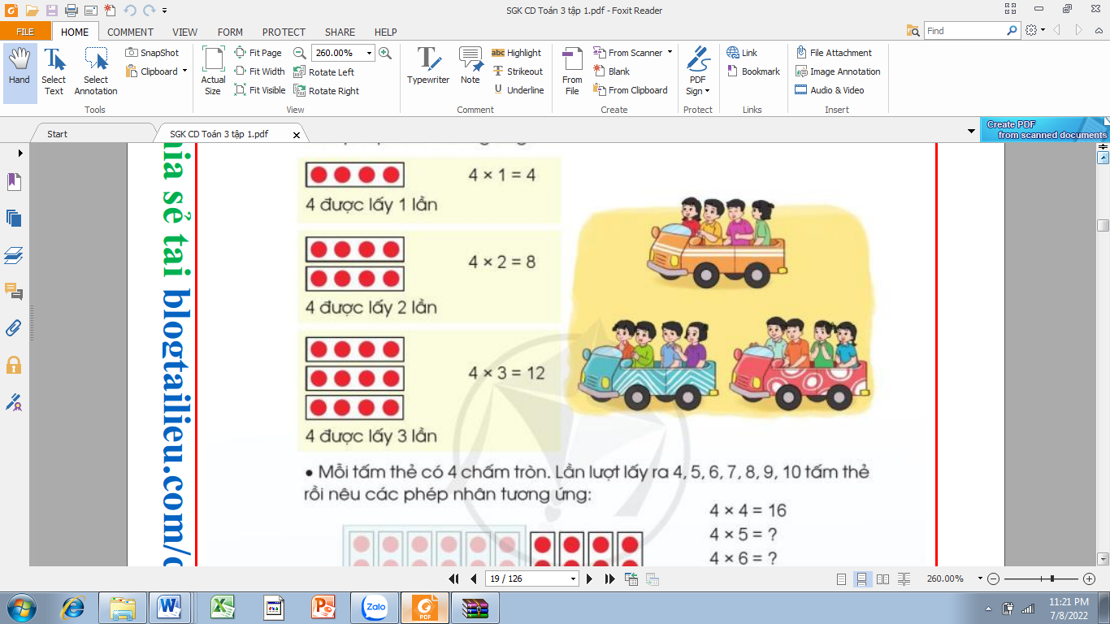  miệng nói: 4 được lấy 2 lần.  Ta có 4 x 2 = 4 + 4 = 8.  Vậy ta có phép nhân 4 x 2 = 8  + Tay đặt 3 tấm thẻ  miệng nói: 4 được lấy 3 lần  Ta có 4 x 3 = 4 + 4 + 4 = 12  Vậy ta có phép nhân 4 x 3 = 12  - Hs thảo luận nhóm 4 để tìm ra kết quả của các phép nhân theo các cách khác nhau:  +Sử dụng thẻ chấm tròn  + Thêm 4 vào kết quả của 4 x 3  Ta được kết quả của 4 x 4 .....  - Hs lắng nghe  - Hs quan sát, đọc thầm bảng nhân 4  - HS lắng nghe và thực hiện
10P | 3. Hoạt động luyện tập, thực hành
 | Bài 1. Tính nhẩm?  - GV mời 1 HS nêu YC của bài  - Yêu cầu học sinh tính nhẩm các phép tính trong bảng nhân 4 và hoàn thành bài vào vở.  4x 3= 4 x 1 = 4 x 8 =  4 x 9 = 4 x 2 = 4 x 5 =  4 x 6 = 4 x 7 = 4 x 4 =  4 x 10 = 2 x 4 = 5 x 4=  - Chiếu vở của HS và mời lớp nhận xét  - GV nhận xét, tuyên dương.  4 x 3= 12 4 x 1 = 4 4 x 8 = 32  4 x 9 = 36 4 x 2 = 8 4 x 5 = 20  4 x 6= 24 4 x 7 = 28 4 x 4 = 16  4 x 10 = 40 2 x 4 = 8 5 x 4= 20 | - 1 HS nêu  - HS làm vào vở  - HS quan sát và nhận xét  - HS nghe
5P | 4. Hoạt động củng cố và nối tiếp
 | - GV tổ chức vận dụng bằng các hình thức như trò chơi hái hoa sau bài học để củng cố bảng nhân 4  Câu 1: 4 x 1 = ? Câu 2: 4 x 6 = ?  Câu 3: 4 x 3 = ? Câu 4: 4 x 9 = ?  - Nhận xét, tuyên dương  - Nhận xét tiết học  - Dặn dò hs chuẩn bị bài sau. | - HS tham gia để vận dụng kiến thức đã học vào thực tiễn.  - HS trả lời:  - HS nghe
IV. ĐIỀU CHỈNH SAU BÀI DẠY
...................................................................................................................................
...................................................................................................................................
...................................................................................................................................

